[Biologie](https://lejournal.cnrs.fr/biologie)

Margaret Buckingham, à la source des cellules

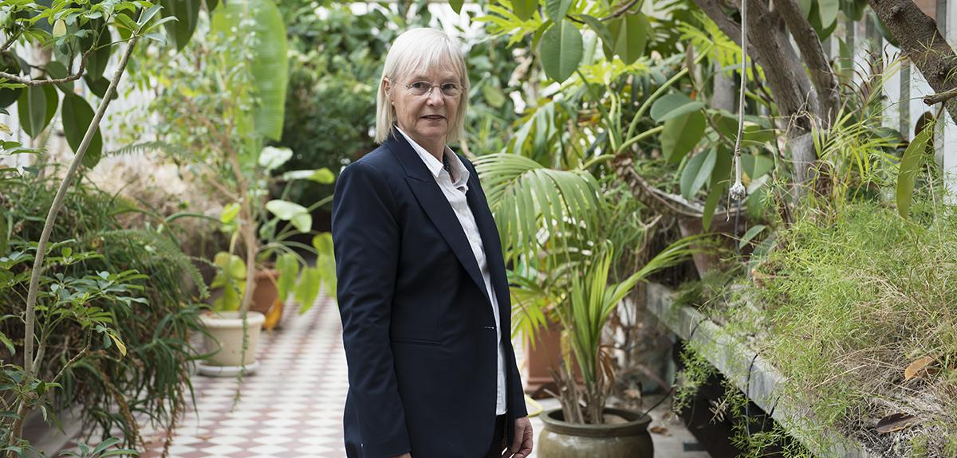

Margaret Buckingham, lauréate de la médaille d’or 2013 du CNRS.

19.12.2013, par [Émilie Badin](https://lejournal.cnrs.fr/auteurs/emilie-badin)

Retour sur le parcours de la lauréate 2013 de la médaille d’or du CNRS, Margaret Buckingham, spécialiste des cellules souches et de la formation des muscles et du cœur.

Si elle n’avait pas été biologiste, elle aurait été peintre, école expressionniste, peut-être. Mais tout le talent qu’elle n’a pas offert à la peinture, Margaret Buckingham l’a voué à la recherche. Elle s’excuse presque de ne pas avoir pu concilier les deux, *«* *mais dans la vie, on ne peut pas faire plus d’une chose bien* *».* Voire très bien, dans son cas : à 68 ans, alors qu’elle est directrice de recherche de classe exceptionnelle émérite au CNRS et professeur émérite à l’Institut Pasteur, cette biologiste s’est vu décerner la médaille d’or 2013 du CNRS, la plus haute distinction scientifique française.

**Une vocation précoce pour la biologie**

Est-ce son regard bienveillant ? sa voix feutrée ? son franc sourire discret ? Il y a quelque chose de profondément modeste chez Margaret Buckingham, qui vous met à l’aise d’emblée. Elle aurait pourtant de quoi prendre un brin plus de hauteur avec son prix. Elle assure qu’elle ne s’y attendait pas : *«* *J’étais dans l’Eurostar quand mon téléphone a sonné. Quand j’ai entendu “Bonjour, ici Alain Fuchs, président du CNRS”, je me suis d’abord demandé si j’avais fait quelque chose de mal ! Je suis très honorée par ce très prestigieux prix français.* *»*

Son patronyme et son accent se chargent de la trahir : Margaret Buckingham ne vient pas d’ici, mais du nord de l’Écosse. Là où, d’après les grandes photographies affichées sur le mur de son bureau, et qu’elle montre fièrement, les paysages sont âpres et majestueux, là où *«* *il fait un temps impossible* *»,* confesse-t-elle. Fille d’un professeur de philosophie, spécialiste de Platon et d’Aristote, la petite Margaret est très stimulée intellectuellement. Mais guère en sciences. *«* *Dans l’école de jeunes filles où je me trouvais, elles n’étaient pas ou peu enseignées, faute de moyens,* raconte-t-elle. *Néanmoins, je me souviens d’une institutrice qui enseignait un peu la biologie et qui s’écartait volontiers du programme imposé pour nous lire des articles du* Scientific American.*C’était l’époque des grandes découvertes sur le code génétique et l’ARN messager. Les articles sur ces questions m’ont immédiatement fascinée et poussée vers la biologie.* *»*

Tant et si bien qu’à 18 ans, lorsqu’elle se présente au concours d’entrée de la prestigieuse université d’Oxford, Margaret Buckingham a la ferme intention d’y suivre une licence de biochimie. Elle y passera ensuite une thèse sur la modification des histones. Puis quittera Oxford pour Paris. La France, cet eldorado… *«* *Tout au long de ma thèse, j’ai eu envie d’y aller,* indique-t-elle. *D’abord parce que je savais que la recherche de pointe sur l’ARN messager se faisait notamment là-bas* *; ensuite parce que mon grand-père peintre avait toujours rêvé de voir Paris et les paysages peints par les impressionnistes. Il n’a jamais réalisé son rêve. Je l’ai fait à sa place, un peu pour lui.* *»*

**La collaboration avec François Gros, spécialiste de l’ARN messager**

En 1971, François Gros, grand spécialiste de l’ARN messager, l’accueille dans son laboratoire en tant que post-doctorante. Elle ne quittera plus jamais le pays et obtiendra la double nationalité. Il faut dire que le succès des recherches qu’elle entreprend la pousse à demeurer dans l’Hexagone. Recrutée par le CNRS en 1975, elle crée deux ans plus tard une petite équipe au sein de l’unité de François Gros à l’Institut Pasteur. En 1987, elle prend la tête de l’unité Génétique moléculaire du développement, poste qu’elle occupera jusqu’en 2011.

***Je crois que nos travaux sur la formation du cœur ont contribué à sauver quelques vies.***

En parallèle, elle est nommée professeur à l’Institut Pasteur en 1992, ainsi que directrice du département Biologie moléculaire (1990-1994), puis du département Biologie du développement (2002-2006) de l’Institut. *«* *J’ai choisi la biologie du développement parce que j’étais –* *et suis toujours* *!* *– fascinée par ce phénomène extraordinaire,* explique la chercheuse : *un organisme tout entier qui se façonne à partir d’une seule et unique cellule, l’œuf fécondé.* *»*

Avec ses étudiants et post-doctorants successifs, Margaret Buckingham s’emploie à comprendre comment les premières cellules, toutes semblables, évoluent pour adopter un destin différent. Elle s’est d’abord intéressée à la façon dont une cellule dite naïve reçoit l’ordre de devenir un muscle chez les mammifères. *«* *Nous avons prouvé,* détaille-t-elle, *que, chez l’embryon in vivo, un gène spécifique, appelé Myf5, détermine le sort des cellules, si bien qu’en son absence ces dernières adoptent un autre destin tissulaire.* *»*

**Un défi relevé : comprendre comment se façonne le destin des cellules**

Mais la chercheuse veut aller plus loin encore, remonter à la source, comprendre comment les cellules sont peu à peu aiguillées vers leur destin. Au début des années 2000, elle parvient avec son équipe à montrer que le gène Pax3 est responsable de cet aiguillage, appelé régulation. En 2005, elle révèle le rôle d’une petite réserve de cellules souches, non spécialisées, présentes dès la naissance dans la fibre musculaire : *«* *Nous avons démontré que ces cellules, dites satellites, sont mobilisées lorsque le muscle est endommagé et viennent le régénérer.* *»*

Trois résultats majeurs parmi de nombreux autres… Si vous lui demandez de quel travail elle est le plus fière, Margaret Buckingham évoquera cette fameuse régulation. Mais auparavant, elle vous parlera du cœur, du pôle veineux et des enfants malades : *«* *Dans les années* *2000, nous avons observé comment les cellules se distribuent dans le cœur. Nous avons découvert une même source de cellules qui contribuent à la fabrication à la fois du pôle artériel et du pôle veineux. Personne ne soupçonnait cela, car ces deux pôles sont situés à l’opposé l’un de l’autre.* *»*

**Des applications médicales concrètes**

Or cette découverte est loin d’être anecdotique. En France, en effet, 0,8 % des nourrissons naissent avec une malformation cardiaque. Un tiers sont des malformations du pôle artériel. La biologiste et son équipe ont donc suggéré aux pédiatres cardiologues de l’hôpital Necker que, si d’aventure leurs opérations échouaient, cela pouvait être dû à un défaut du pôle veineux, dans la mesure où ce dernier était fabriqué par la même source de cellules que celles du pôle artériel. Les médecins se sont en effet aperçus que c’était le cas et ont adapté leur protocole en conséquence. *«* *Je crois,* confie-t-elle toute en retenue, *que cela a contribué à sauver quelques vies.* *»*

C’est ce qui s’appelle une application retentissante. Et inattendue. *«* *Cela prouve qu’il ne faut pas abandonner la recherche fondamentale. Elle est indispensable à notre compréhension du monde, et elle génère toujours des applications qu’on n’avait pas prévues. C’est la ligne qu’a choisi de suivre le CNRS. C’est aussi pour ça que je suis restée. J’aurais pu gagner plus d’argent ailleurs, mais ici, on est libre de choisir sa voie de recherche, sans subir de pression pour en tirer absolument des applications, comme c’est le cas dans beaucoup de pays.* *»*

*«* *L’ambiance auprès de Margaret Buckingham est saine, décontractée, très humaine,* témoigne Sigolène Meilhac, qui compte parmi ses principaux collaborateurs sur ce travail. *La preuve* *: absolument tous ceux qui sont passés dans son laboratoire ont continué dans la recherche. C’est un très bon signe.* *»* Et c’est justement à l’un de ses anciens collaborateurs que la scientifique a passé aujourd’hui le relais : Didier Montarras a en effet été nommé responsable de l’unité Génétique moléculaire du développement. Quant à Margaret Buckingham, elle œuvre toujours au sein du laboratoire *«* *pour continuer de contribuer à la direction de la recherche* *».*

vidéo: https://www.dailymotion.com/video/x173me6_une-biologiste-passionnee-par-le-developpement-margaret-buckingham_tech

C:\Users\xmazoch\Desktop\ZAKAZKY\2010\055smerdova-ikonky\web\icons\literatura32.png**Sources bibliographiques et autres :**

<https://lejournal.cnrs.fr/dossiers/femmes-de-science>